Sáng nay, học sinh từ lớp 1 đến lớp 6 của Hà Nội đã được đến trường sau gần một năm phải học trực tuyến vì dịch COVID-19. Háo hức và vui mừng là tâm lý chung của các học sinh, phụ huynh. Các bạn lớp 2A2 Trường Tiểu học Giang Biên Quận Long Biên Hà Nội cũng vậy.
Hồ hởi đến trường
Háo hức được tới trường, tối qua, Hà Chi cũng trằn trọc không ngủ các bạn chia sẻ với cô giáo như vậy. “Các con đều rất mong đến lớp để lại được gặp thầy cô giáo và các bạn, được vui chơi ở sân trường, được gặp thầy cô và vui chơi với các bạn cùng lớp. Có bạn mong đến lớp để được mặc quần áo mới đồng phục mà bố mẹ mua từ đầu năm học...Nhiều phụ huynh cũng chia sẻ với cô giáo rằng sáng nay, cả nhà dậy sớm, hai vợ chồng cùng đưa con đi học. Hạnh phúc giản đơn tưởng như việc thường ngày mà phải chờ đợi một năm mới thực hiện được,”
Cô giáo cũng vui và mong đón các con đến trường vì thế cô và Ban Phụ huynh đã dọn vệ sinh lớp học sạch sẽ trang hoàng lớp học cho vui tươi và sinh động.
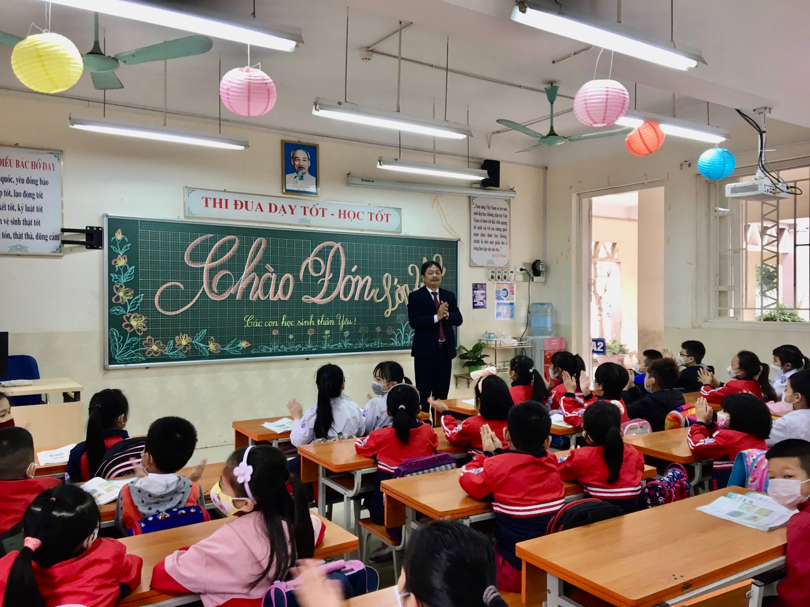
Thầy Hiệu trưởng Nguyễn Văn Kỳ tới thăm lớp
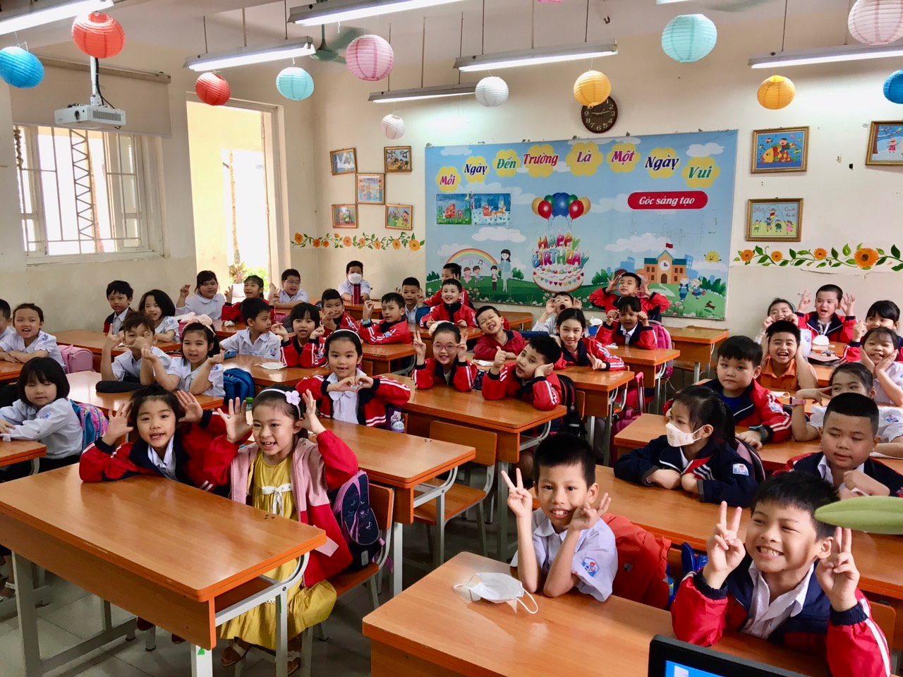
Học sinh lớp 2A2 hào hứng khi được đến trường
Giúp học sinh quen nền nếp mới
Không chỉ học sinh, phụ huynh, trường học mở cửa trở lại còn là niềm vui lớn của các thầy cô giáo và ban giám hiệu các nhà trường. “Thầy cô háo hức ngay từ khi biết tin sẽ học trực tuyến trở lại. Nhà trường lập tức lên kế hoạch dọn dẹp, sắp xếp thời khóa biểu. Dù gấp gáp và nhiều việc nhưng chúng tôi chỉ thấy vui, không thấy mệt,”
Trong tuần đầu tiên học sinh đi học trở lại, bên cạnh việc dạy học, Tôi và các thầy cô cũng sẽ chú trọng việc giúp các em làm quen với nền nếp học trực tiếp. “Học online quá lâu, học sinh cũng quen với cách học này. Vì thế, khi đi học trực tiếp trở lại các em sẽ khó tránh khỏi những khó khăn ban đầu như đi học muộn vì phải dậy sớm hơn thường ngày, quên đồ dùng học tập, ngồi học thiếu tập trung… Tuy nhiên, thầy cô sẽ không quá khắt khe mà chỉ nhắc nhở nhẹ nhàng, giúp các con khắc phục nhưng không tạo áp lực, để học sinh thực sự cảm thấy mỗi ngày đến trường là một ngày vui, đi học là hạnh phúc,”
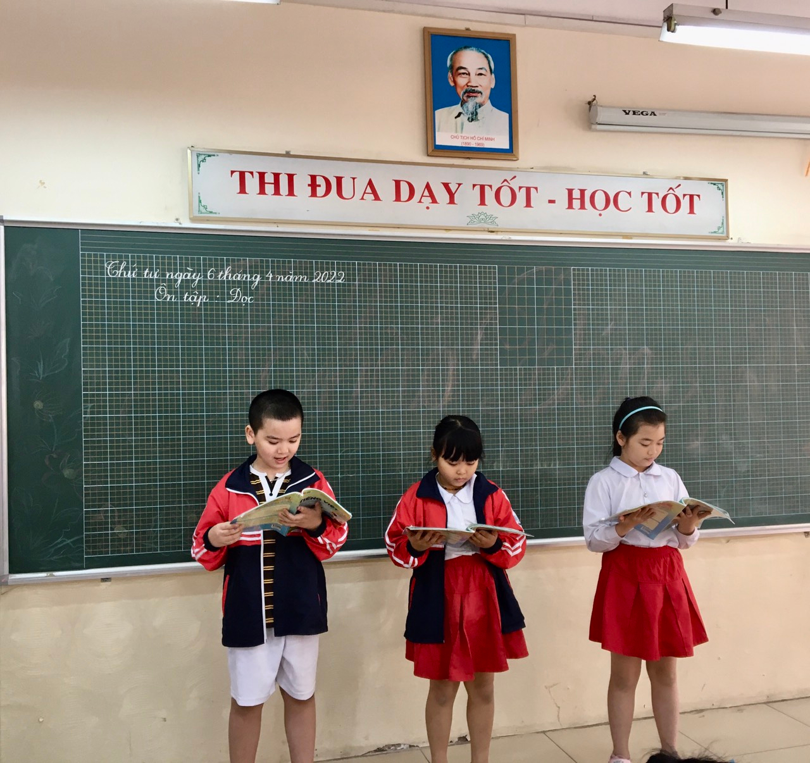
Học sinh đọc bài trước lớp giờ Tập đọc
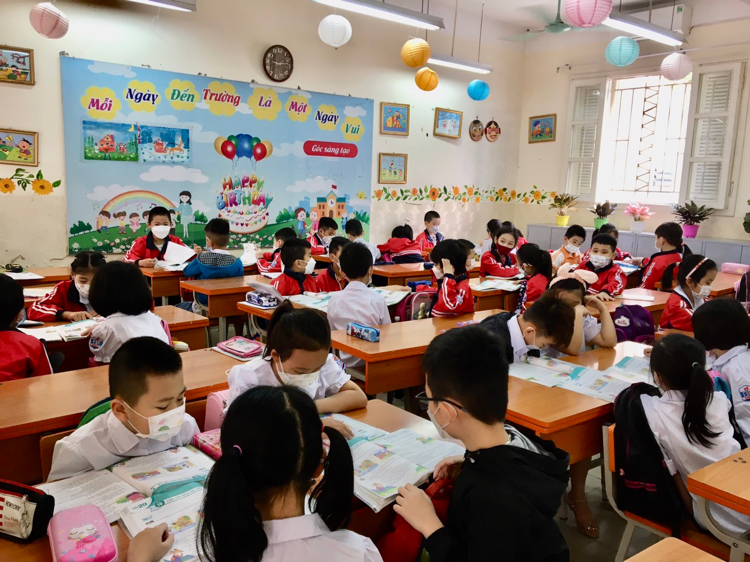
Học sinh sôi nổi thảo luận nhóm trong Tiết Tập đọc

